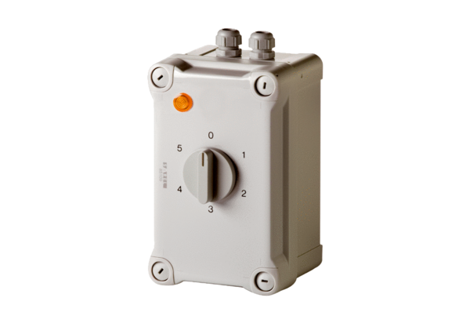Ötfokozatú trafó TRE 0,4-1Csomagolási egység: 1 darabVálaszték: C
Termékszám: 0157.0346Gyártó: MAICO

